中国科学技术大学
高级图像处理与分析
（实验报告）


2020年春高图实验2_直方图均衡化

学生姓名： 吴语港
学生学号： SA19225404
完成时间： 2020年5月29日

目 录
实验名称 …………………………………………………………………………3
实验内容 …………………………………………………………………………3
实验完成情况……………………………………………………………………3
实验问题 …………………………………………………………………………6
实验结果 …………………………………………………………………………14

参考文献……………………………………………………………………………29
一 实验名称
2020年春高图实验2_直方图均衡化
实验目的：
掌握对图像直方图进行操作， 实现图像的直方图均衡算法。
1、掌握求灰度图像归一化直方图方法
2、掌握灰度图像的直方图均衡算法
3、掌握对彩色图像进行直方图均衡的算法
二 实验内容
1、 计算灰度图像的归一化直方图。
具体内容： 利用 OpenCV 对图像像素进行操作， 计算归一化直方图.并在
窗口中以图形的方式显示出来。
2、 灰度图像直方图均衡处理
具体内容： 通过计算归一化直方图,设计算法实现直方图均衡化处理。
3、 彩色图像直方图均衡处理。
具体内容： 在灰度图像直方图均衡处理的基础上实现彩色直方图均衡
处理。
三 实验完成情况
包括完成的实验内容及每个实验的完成程度，注意要贴出每个实验的核心代码
- 计算灰度图像的归一化直方图。（100%）
具体内容： 利用 OpenCV 对图像像素进行操作， 计算归一化直方图.并在
窗口中以图形的方式显示出来。
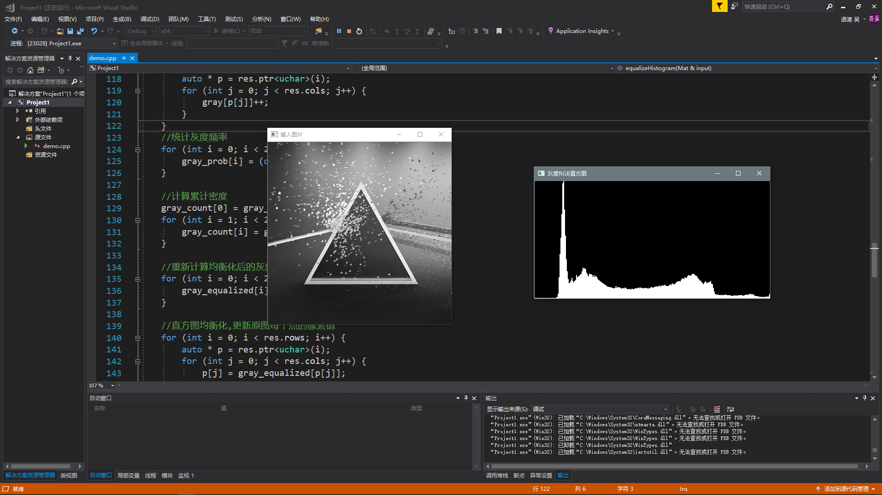
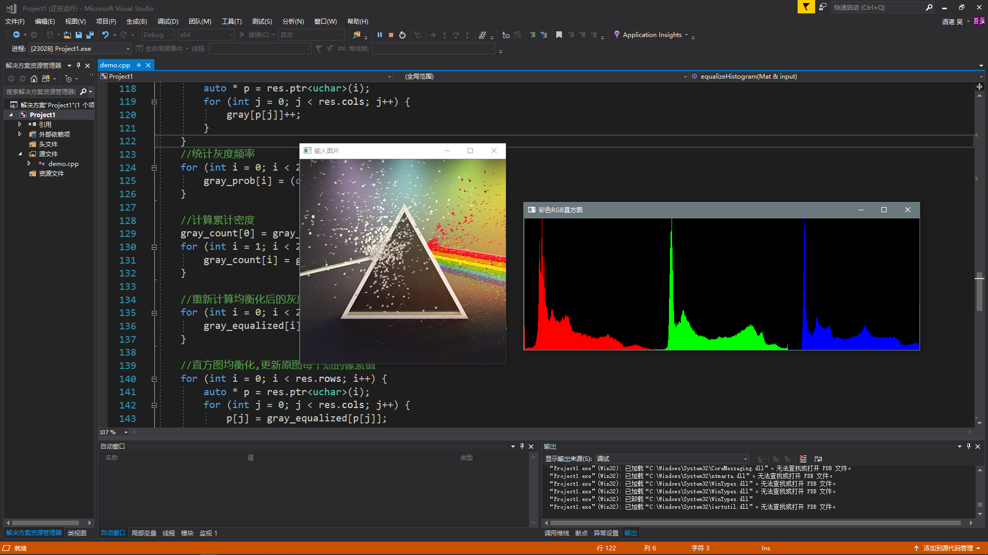
2、 灰度图像直方图均衡处理（100%）
具体内容： 通过计算归一化直方图,设计算法实现直方图均衡化处理。
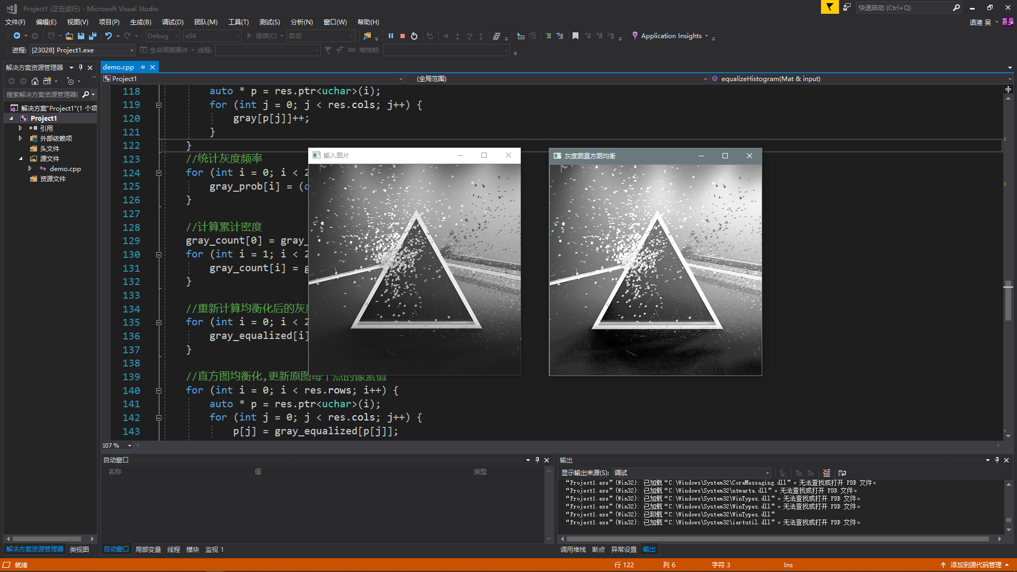
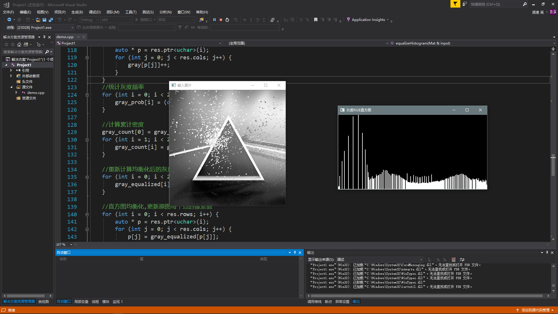
3、 彩色图像直方图均衡处理。（100%）
具体内容： 在灰度图像直方图均衡处理的基础上实现彩色直方图均衡
处理。
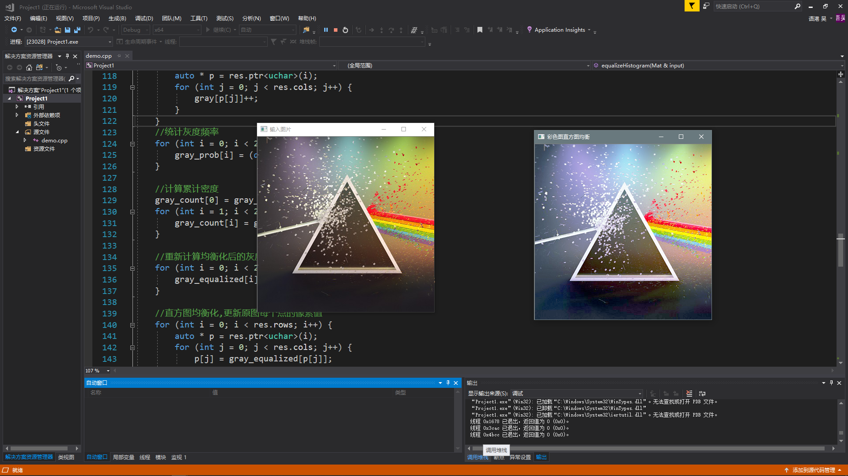
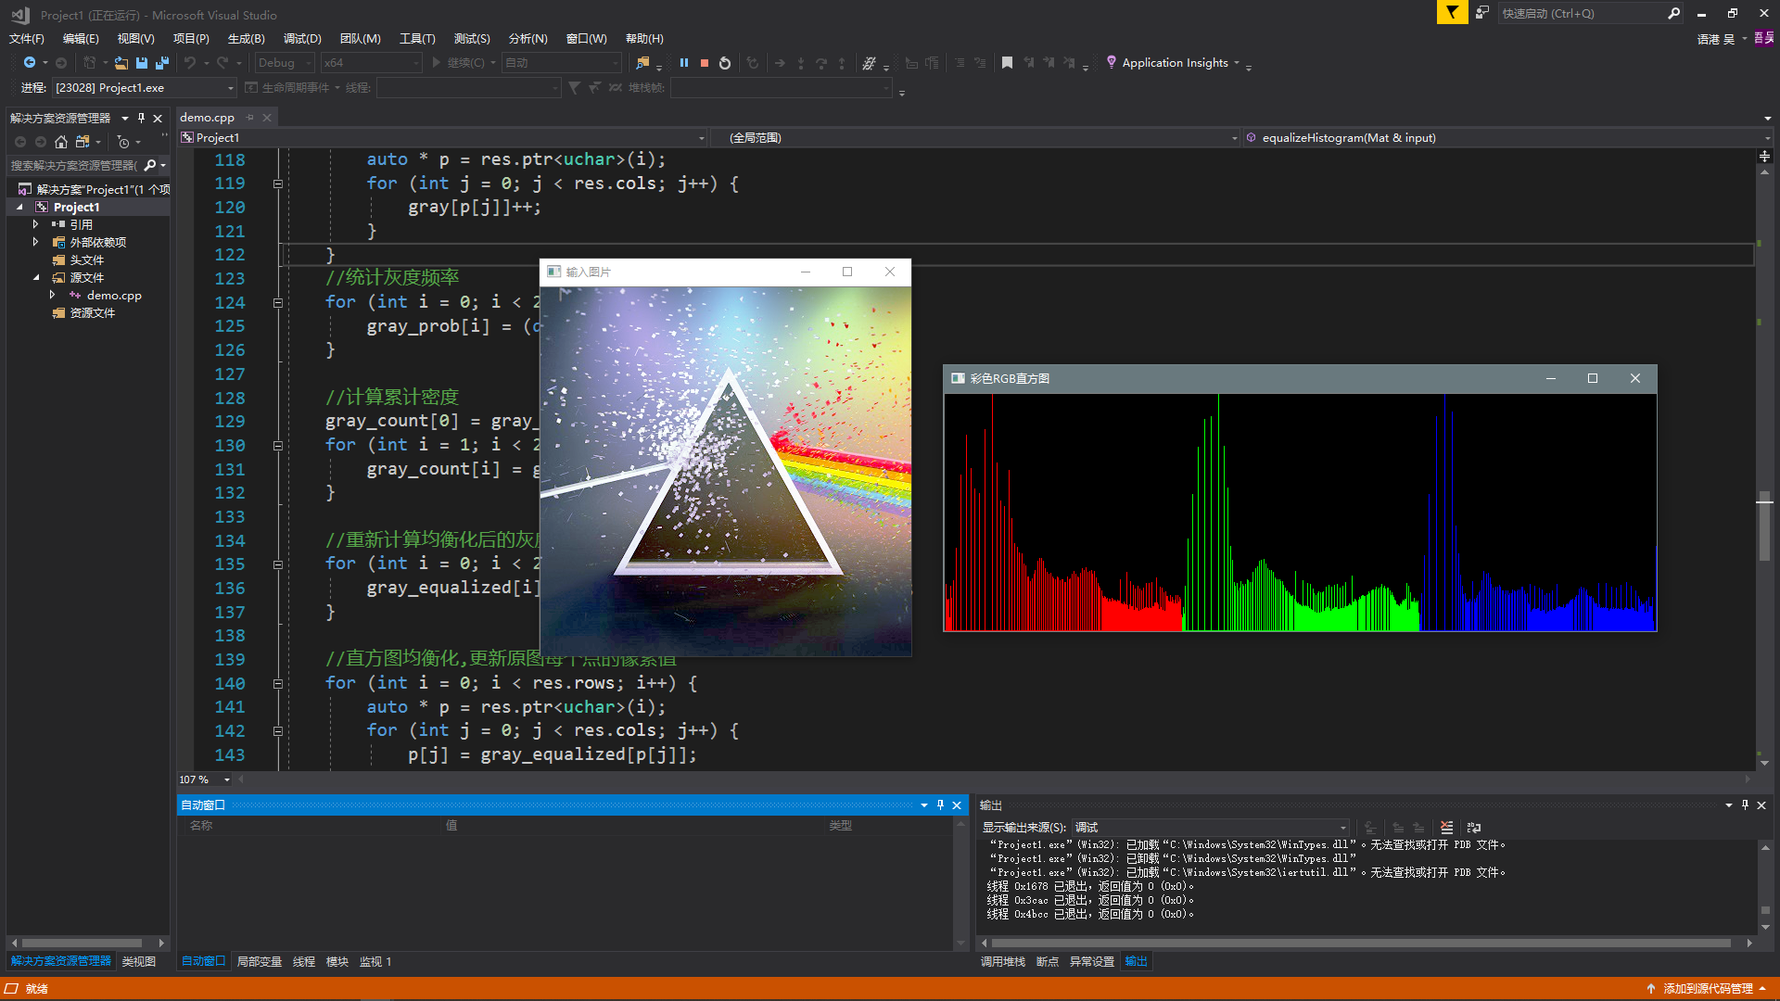
四 实验问题
包括在实验中遇到的问题，以及解决问题的方法
- split与merge函数的使用
原型：
split()和merge()方法是一对互逆操作，split()是对图像进行通道分离，merge()是进行通道合并，
灰度图像只有1个通道，一般RGB能分离出3个通道，RGBA图像能分理出4个通道（如.png格式图片）
void split(const Mat& src, Mat* mvbegin)
void split(InputArray m, OutputArrayOfArrays mv)
void merge(const Mat* mv, size_t count, OutputArray dst)
void merge(InputArrayOfArrays mv, OutputArray dst)
关系：
下图描绘了一个一般的RGB图像在opencv的Mat中像素数据存储结构以及通道分离/合并操作关系
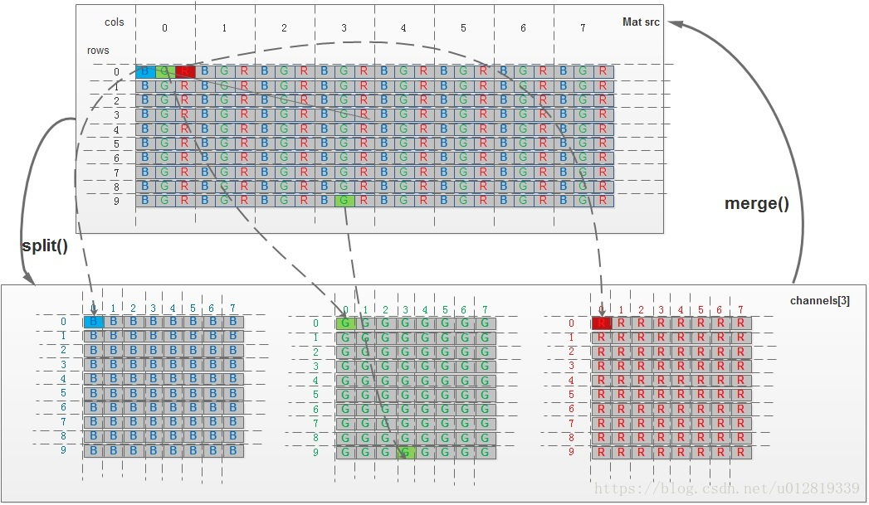
举例：
以下例子演示了怎么从一个原图像中分离出b通道，然后再和另外两个数据为0的通道合成一个新图像，以此显示出blue颜色的图像。同理可以提取并显示出g、r通道
#include <opencv2/highgui/highgui.hpp>
#include <opencv2/core/core.hpp>
#include"opencv2/opencv.hpp"
#include <iostream>

using namespace cv;
using namespace std;
int main(int argc, char *argv[]){

cv::Mat src = imread("test.jpg");
cv::imshow("src", src);

vector<Mat> channels;
Mat channels_m[3];
cv::Mat dst;

split(src, channels); //分离色彩通道，0,1,2
channels_m[0] = channels[0]; // b
channels[1] = 0;
channels[2] = 0;
merge(channels, dst);
cv::imshow("b", dst);

split(src, channels);
channels_m[1] = channels[0]; // g
channels[0] = 0;
channels[2] = 0;
merge(channels, dst);
cv::imshow("g", dst);

split(src, channels);
channels_m[2] = channels[0]; // r
channels[0] = 0;
channels[1] = 0;
merge(channels, dst);
cv::imshow("r", dst);

cv::waitKey();
return 0;
}
效果图：
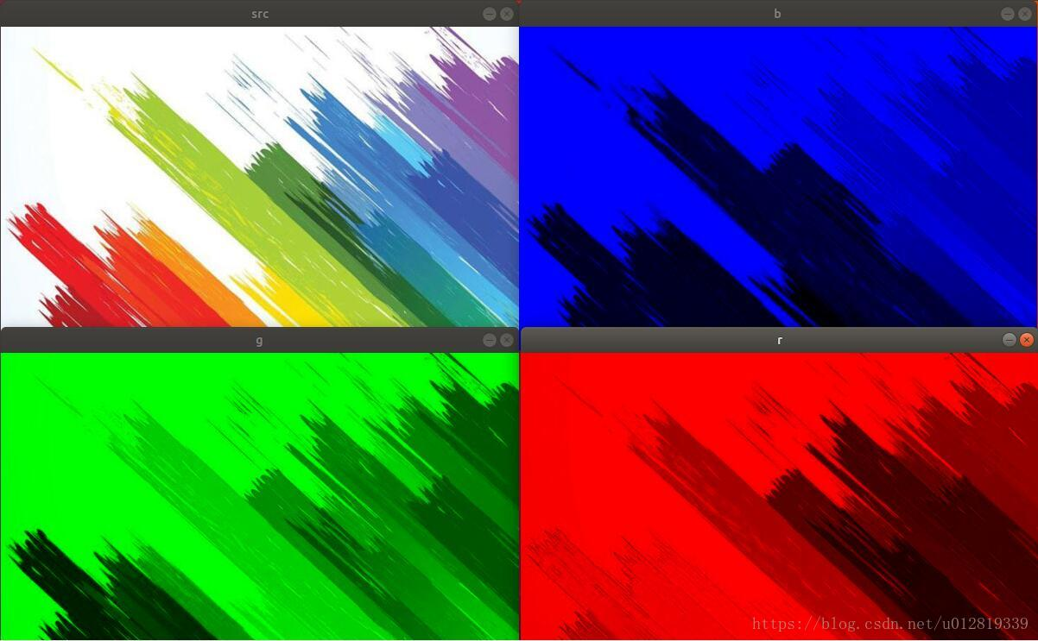
- 直方图均衡方法
直方图均衡化是一种常见的增强图像对比度的方法，使用该方法可以增强局部图像的对比度，尤其在数据较为相似的图像中作用更加明显。直方图均衡化处理的“中心思想”是把原始图像的灰度直方图从比较集中的某个灰度区间变成在全部灰度范围内的均匀分布。直方图均衡化就是对图像进行非线性拉伸，重新分配图像像素值，使一定灰度范围内的像素数量大致相同。直方图均衡化就是把给定图像的直方图分布改变成“均匀”分布直方图分布。
有两个问题比较难懂，一是为什么要选用累积分布函数，二是为什么使用累积分布函数处理后像素值会均匀分布。
第一个问题。均衡化过程中，必须要保证两个条件：①像素无论怎么映射，一定要保证原来的大小关系不变，较亮的区域，依旧是较亮的，较暗依旧暗，只是对比度增大，绝对不能明暗颠倒；②如果是八位图像，那么像素映射函数的值域应在0和255之间的，不能越界。综合以上两个条件，累积分布函数是个好的选择，因为累积分布函数是单调增函数（控制大小关系），并且值域是0到1（控制越界问题），所以直方图均衡化中使用的是累积分布函数。
第二个问题。累积分布函数具有一些好的性质，那么如何运用累积分布函数使得直方图均衡化？比较概率分布函数和累积分布函数，前者的二维图像是参差不齐的，后者是单调递增的。直方图均衡化过程中，映射方法是
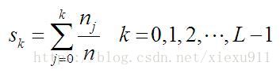
其中，n是图像中像素的总和，是当前灰度级的像素个数，L是图像中可能的灰度级总数。
计算步骤：
- 计算图像f(x,y)的各灰度级中像素出现的概率p(i)。
- 计算p的累计概率函数c(i),c即为图像的累计归一化直方图
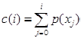
- 将c(i)缩放至0~255范围内
- Rectangle函数的使用
函数原型：
void cvRectangle( CvArr* img, CvPoint pt1, CvPoint pt2, CvScalar color,int thickness=1, int line_type=8, int shift=0 ;CvSize min_size=cvSize(0,0);CvSize max=cvSize(0,0));
参数解释：
img -- 图像.
pt1 -- 矩形的一个顶点。
pt2 -- 矩形对角线上的另一个顶点
color -- 线条颜色 (RGB) 或亮度（灰度图像 ）(grayscale image）。
thickness -- 组成矩形的线条的粗细程度。取负值时（如 CV_FILLED）函数绘制填充了色彩的矩形。
line_type -- 线条的类型。见cvLine的描述
shift -- 坐标点的小数点位数。
CvSize cvSize(int width,int height)
- CV_8UC1，CV_8UC2，CV_8UC3等意思
一般的图像文件格式使用的是 Unsigned 8bits吧，CvMat矩阵对应的参数类型就是
CV_8UC1，CV_8UC2，CV_8UC3。
（最后的1、2、3表示通道数，譬如RGB3通道就用CV_8UC3）
而float 是32位的，对应CvMat数据结构参数就是：CV_32FC1，CV_32FC2，CV_32FC3...
double是64bits，对应CvMat数据结构参数：CV_64FC1，CV_64FC2，CV_64FC3等。
变换这种矩阵单位类型，Mat里有一个函数convertTo可以办到：
C++:void Mat::convertTo(OutputArray m, int rtype, double alpha=1, double beta=0 )
mask.convertTo(OutputArray m, CV_8UC3, -1.0, 255.0); // inverse the mask matrix means I_new(x,j) = -1*I(x,j) + 255.
rtype 参数就是上述单位类型。具体可以查相关的文档。
- Minmaxloc函数的使用
minMaxLoc寻找矩阵(一维数组当作向量,用Mat定义) 中最小值和最大值的位置.
void minMaxLoc(InputArray src, double* minVal, double* maxVal=0, Point* minLoc=0, Point* maxLoc=0, InputArray mask=noArray())
src：输入图像。
minVal：最小值，可输入NULL表示不需要。
maxVal ：最大值，可输入NULL表示不需要。
minLoc：最小值的位置，可输入NULL表示不需要，Point类型。
maxLoc：最大值的位置，可输入NULL表示不需要，Point类型。
mask：可有可无的掩模。

- Calchist函数的使用
calcHist函数调用形式
C++: void calcHist(const Mat* images, int nimages, const int* channels, InputArray mask, OutputArray hist, int dims, const int* histSize, const float** ranges, bool uniform=true, bool accumulate=false )
参数详解：
onst Mat* images：输入图像
int nimages：输入图像的个数
const int* channels：需要统计直方图的第几通道
InputArray mask：掩膜，，计算掩膜内的直方图 ...Mat()
OutputArray hist:输出的直方图数组
int dims：需要统计直方图通道的个数
const int* histSize：指的是直方图分成多少个区间，就是 bin的个数
const float** ranges： 统计像素值得区间
bool uniform=true::是否对得到的直方图数组进行归一化处理
bool accumulate=false：在多个图像时，是否累计计算像素值得个数

- opencv中MatND和Mat的区别
OpenCV2.2以前的版本du里它们稍微有点区别
Mat特指2维矩阵
MatND是多维矩阵（>=3维）
但2.2以后它们被统一成Mat，Mat可以表dao示任意维矩阵
所以没回必要在意MatND和Mat的区别，如果你用的是2.2以后的版本，统答一使用Mat就行了。
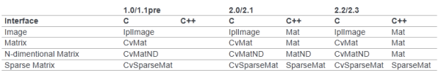
- OpenCV Mat数据类型指针ptr的使用
例子：
cv::Mat image = cv::Mat(400, 600, CV_8UC1); //宽400，长600
uchar * data00 = image.ptr<uchar>(0);
uchar * data10 = image.ptr<uchar>(1);
uchar * data01 = image.ptr<uchar>(0)[1];
解释：
定义了一个Mat变量image。
data00是指向image第一行第一个元素的指针。
data10是指向image第二行第一个元素的指针。
data01是指向image第一行第二个元素的指针。
五 实验结果
实验完成后的源码和打包文件的说明
1、 计算灰度图像的归一化直方图。
具体内容： 利用 OpenCV 对图像像素进行操作， 计算归一化直方图.并在
窗口中以图形的方式显示出来。
2、 灰度图像直方图均衡处理
具体内容： 通过计算归一化直方图,设计算法实现直方图均衡化处理。
3、 彩色图像直方图均衡处理。
具体内容： 在灰度图像直方图均衡处理的基础上实现彩色直方图均衡
处理。
#include<iostream>
#include<string>
#include<cmath>

#include <opencv2/imgcodecs.hpp>
#include <opencv2/highgui.hpp>
#include <opencv2/imgproc/imgproc.hpp>
#include <opencv2/opencv.hpp>
#include <opencv2/core/types_c.h>
#include <opencv2/core/core_c.h>
#include <opencv2/highgui/highgui.hpp>

using namespace std;
using namespace cv;

void normalizeHistogramImage(string &);
void equalizeHistogramGrayImage(string &);
void equalizeHistogramRGBImage(string &);

void showHisRGB(Mat &);
void showHisGray(Mat &);

Mat equalizeHistogram(Mat&);

int main() {
string str = "G://a.jpg";
normalizeHistogramImage(str);
equalizeHistogramGrayImage(str);
equalizeHistogramRGBImage(str);
}

/*计算灰度图像的归一化直方图
*
* 具体内容：
* 利用 OpenCV 对图像像素进行操作，计算归一化直方图.并在窗口中以图形的方式显示出来
*
* */
void normalizeHistogramImage(string &src) {
//灰度图方式读入
Mat image = imread(src, 0);
//显示灰度直方图
showHisGray(image);

//彩色图方式读入
image = imread(src, 1);
//显示RGB直方图
showHisRGB(image);
}

/*灰度图像直方图均衡处理
*
* 具体内容：
* 通过计算归一化直方图,设计算法实现直方图均衡化处理.
* 在灰度图像直方图均衡处理的基础上实现彩色直方图均衡处理。
*
* */
void equalizeHistogramGrayImage(string &src) {
//灰度图方式读入
Mat image = imread(src, 0);
imshow("输入图片", image);
//res为进行直方图均很后的图像
Mat res = equalizeHistogram(image);
imshow("灰度图直方图均衡", res);
waitKey(0);
destroyAllWindows();
//显示灰度直方图
showHisGray(res);
}

/*彩色图像直方图均衡处理
*
* 具体内容：
* 通过计算归一化直方图,设计算法实现直方图均衡化处理.
* 在灰度图像直方图均衡处理的基础上实现彩色直方图均衡处理。
*
* */
void equalizeHistogramRGBImage(string &src) {
//彩色图方式读入
Mat image = imread(src, 1);
imshow("输入图片", image);
//定义输出mat图res
Mat res;
//mat向量t，用来装rgb图的三个通道
vector<Mat> t;
//将image的三个通道分割到t向量中
split(image, t);
//单独对BGR三个通道进行直方图均衡
for (int i = 0; i < 3; i++)
t[i] = equalizeHistogram(t[i]);
//将均衡后的t向量合并到res彩色图中
merge(t, res);
imshow("彩色图直方图均衡", res);
waitKey(0);
destroyAllWindows();
//显示RGB直方图
showHisRGB(res);
}

/*直方图均衡函数*/
Mat equalizeHistogram(Mat& input) {
//定义均衡后的图res
Mat res = input.clone();

//记录每个灰度级别下的像素个数
int gray[256] = { 0 };
//记录灰度密度
double gray_prob[256] = { 0 };
//记录累计密度
double gray_count[256] = { 0 };
//均衡化后的灰度值
int gray_equalized[256] = { 0 };
//像素总数
int gray_sum = res.rows * res.cols;

//统计每个灰度下的像素个数
for (int i = 0; i < res.rows; i++) {
auto * p = res.ptr<uchar>(i);
for (int j = 0; j < res.cols; j++) {
gray[p[j]]++;
}
}
//统计灰度频率
for (int i = 0; i < 256; i++) {
gray_prob[i] = (double)gray[i] / gray_sum;
}

//计算累计密度
gray_count[0] = gray_prob[0];
for (int i = 1; i < 256; i++) {
gray_count[i] = gray_count[i - 1] + gray_prob[i];
}

//重新计算均衡化后的灰度值，四舍五入。参考公式：(N-1)*T+0.5
for (int i = 0; i < 256; i++) {
gray_equalized[i] = (int)(gray_count[i] * 255 + 0.5);
}

//直方图均衡化,更新原图每个点的像素值
for (int i = 0; i < res.rows; i++) {
auto * p = res.ptr<uchar>(i);
for (int j = 0; j < res.cols; j++) {
p[j] = gray_equalized[p[j]];
}
}
return res;
}

/*
* 彩色RGB直方图显示函数
* */
void showHisRGB(Mat &image)
{
imshow("输入图片", image);
//bin代表区间256
int bins = 256;

int hist_size[] = { bins };
float range[] = { 0, 256 };
const float* ranges[] = { range };

//有三个通道对应三个直方图数组
MatND hist_r, hist_g, hist_b;
int channels_r[] = { 0 };
//计算r通道
calcHist(&image, 1, channels_r, Mat(), // do not use mask
hist_r, 1, hist_size, ranges,
true, // the histogram is uniform
false);

int channels_g[] = { 1 };
//计算g通道
calcHist(&image, 1, channels_g, Mat(), // do not use mask
hist_g, 1, hist_size, ranges,
true, // the histogram is uniform
false);

int channels_b[] = { 2 };
//计算b通道
calcHist(&image, 1, channels_b, Mat(), // do not use mask
hist_b, 1, hist_size, ranges,
true, // the histogram is uniform
false);

double max_val_r, max_val_g, max_val_b;
//minMaxLoc寻找矩阵(一维数组当作向量,用Mat定义) 中最小值和最大值的位置.
minMaxLoc(hist_r, 0, &max_val_r, 0, 0);
minMaxLoc(hist_g, 0, &max_val_g, 0, 0);
minMaxLoc(hist_b, 0, &max_val_b, 0, 0);
int scale = 1;

int hist_height = 256;
Mat colorHis = Mat::zeros(hist_height, bins * 3, CV_8UC3);
for (int i = 0; i < bins; i++)
{
float bin_val_r = hist_r.at<float>(i);
float bin_val_g = hist_g.at<float>(i);
float bin_val_b = hist_b.at<float>(i);
int intensity_r = cvRound(bin_val_r*hist_height / max_val_r); //要绘制的高度
int intensity_g = cvRound(bin_val_g*hist_height / max_val_g); //要绘制的高度
int intensity_b = cvRound(bin_val_b*hist_height / max_val_b); //要绘制的高度
//绘制r通道
rectangle(colorHis, Point(i*scale, hist_height - 1),
Point((i + 1)*scale - 1, hist_height - intensity_r),
CV_RGB(255, 0, 0));
//绘制g通道
rectangle(colorHis, Point((i + bins)*scale, hist_height - 1),
Point((i + bins + 1)*scale - 1, hist_height - intensity_g),
CV_RGB(0, 255, 0));
//绘制b通道
rectangle(colorHis, Point((i + bins * 2)*scale, hist_height - 1),
Point((i + bins * 2 + 1)*scale - 1, hist_height - intensity_b),
CV_RGB(0, 0, 255));

}
namedWindow("彩色RGB直方图", WINDOW_AUTOSIZE); // Create a window for display.
imshow("彩色RGB直方图", colorHis);
waitKey(0);
destroyAllWindows();

}
/*
* 灰度RGB直方图显示函数
* */
void showHisGray(Mat &image) {

imshow("输入图片", image);
//bin代表区间256
int bins = 256;

//hist的尺寸就是区间数
int hist_size[] = { bins };
float range[] = { 0, 256 };
const float* ranges[] = { range };

//多维mat型变量hist，用来输出的直方图数组
MatND hist;
//只用一个灰度通道需要读取
int channels[] = { 0 };
calcHist(&image, 1, channels, Mat(), // do not use mask
hist, //输出的直方图数组
1, //需要统计的直方图通道个数
hist_size, //直方图分成多少个区间，bin的个数
ranges, //统计像素值的区间
true, // 进行归一化处理
false); //多个图像不统计像素值的个数

double max_val;
//minMaxLoc寻找矩阵(一维数组当作向量,用Mat定义) 中最小值和最大值的位置.
minMaxLoc(hist, 0, &max_val, 0, 0);

//一个bin2格
int scale = 2;
int hist_height = 256;
//直方图mat型变量hist_img
Mat hist_img = Mat::zeros(hist_height, bins*scale, CV_8UC3);
for (int i = 0; i < bins; i++)
{
float bin_val = hist.at<float>(i);
int intensity = cvRound(bin_val*hist_height / max_val); //要绘制的高度
rectangle(hist_img,
Point(i*scale, hist_height - 1),//矩形框的左上角
Point((i + 1)*scale - 1, hist_height - intensity),//矩形框的右下角
CV_RGB(255, 255, 255));//填充颜色纯白
}

imshow("灰度RGB直方图", hist_img);
waitKey(0);
destroyAllWindows();
}

参 考 资 料
[1] https://blog.csdn.net/kksc1099054857/article/details/80280964
[2] https://www.jianshu.com/p/bd12c4273d7d
[3] https://blog.csdn.net/qq_38701868/article/details/89215881
[4] https://blog.csdn.net/u011091739/article/details/53409264
[5] https://baike.baidu.com/item/HSV/547122?fr=aladdin
[6] http://www.opencv.org.cn/forum.php?mod=viewthread&tid=5948&page=1
[7] https://blog.csdn.net/qq_38145502/article/details/103474149
[8] https://blog.csdn.net/qq_34489443/article/details/82953295
[9] http://www.360doc.com/content/16/1124/22/28378250_609276300.shtml
[10] https://blog.csdn.net/u012819339/article/details/82222008
[11] https://blog.csdn.net/xiexu911/article/details/79821620
[12] https://blog.csdn.net/qq_33485434/article/details/78962040
[13] https://zhidao.baidu.com/question/982223900908595739.html

